Анализ деятельности педагога-психолога Медведь Н.Г
за 2016-2017 уч.года.

От того как выстроена деятельность педагога зависит успешность психологического сопровождения в целом.
Основной целью на учебный год являлось создание условий, способствующих охране здоровья ребенка (психическое, психологическое, физическое), его развитию в соответствии с индивидуальными особенностями.
Деятельность выстраивалась в следующих направлениях: наблюдение, диагностика, коррекция, развитие, консультация, просвещение, профилактика. Использовался учебно-методический материал А.Н.Веракса «Практический психолог в детском саду: Пособие для психологов и педагогов» и «Индивидуальная психологическая диагностика детей 5- 7 лет» Е.А. Стребелева «Психолого-педагогическая диагностика развития детей раннего и дошкольного возраста», Н.Н Павлова, Л.Г. Руденко «Экспресс -диагностика в детском саду. Методичка и диагностические карты», программы Н.А. Сакович «Сказкотерапия для малышей», О.В. Хухлаевой «Тропинка к своему Я», Куражевой «Цветик-семицветик», С.Б. Крюковой «Давайте жить дружно», Н.И. Гуткиной «Психологическая готовность к школе». Опираясь на программы, разработала авторские коррекционно-развивающие программы для детей с особыми образовательными потребностями (дети ОВЗ).
Сопровождение психолога включало: адаптацию первых младших групп; диагностический минимум в старшей и подготовительной группе; диагностику по запросу воспитателей, родителей, администрации; индивидуальные, групповые занятия; семинары – практикумы для педагогов и родителей; оформление просветительской информации для родителей и педагогов.
Была составлена рабочая программ, составлен график работы, составлен список детей, кому необходимо сопровождение психолога и индивидуальная программа развития.
Считаю, важным развитие познавательной активности через обогащение сенсорной сферы ребенка и его эмоциональной сферы. Это возможно через игрушки, которые очень важны для детей дошкольников, сказки, в которых переживают разные чувства, развивают эмоции детей и нравственные ценности.
В современном мире большинство семей находятся в достаточно напряженном и негативном эмоциональном состоянии, которое очень сильно влияет на характер и поведение маленьких детей, это в свою очередь сказывается на их самочувствии: у них развивается страх, тревожность, они находятся в постоянном напряжении и стрессе, снижаются адаптационные возможности. В этих сложных вопросах мне на помощь приходят релаксация, музыкотерапия, арттерапия, сказкотерапия и игротерапия.
В работе применяла пособия Л.Б.Фесюковой «Я и мое поведение», «Чувства. Эмоции», «Уроки доброты» и «Уроки вежливости». Тематические картинки «Детский сад», «Правила поведения», «Дружба». Занятия выстраивала с учетом особенностей возраста, характера ребенка, условий проживания, с применением разнообразных техник.
Разработала и реализовала кружок «Мир эмоций» социально-коммуникативного направления для детей 6-7 лет; клуб для родителей «Азбука семьи», где были раскрыты вопросы о школьной готовности ребенка и о том, как родителям подготовиться к сопровождению своего ребенка в условиях школьного обучения.
Включаюсь с выступлениями в родительские собрания, где предоставила практический и теоретический материал по возрастным особенностям детей, об адаптационном периоде. В каждой групповой ячейке была предоставлена информация психолога (буклеты), папки -передвижки на тематику, соответствующей возрасту детей в данной группе. Кроме того, у родителей была и есть возможность повышать свою родительскую компетентность, получать нужную информацию не только через консультации психолога, но и через интернет ресурс (страничка на сайте детского сада и личный сайт психолога natamir.ucoz.ru ).
За 2016-2017 уч.год было обследовано 120 детей, проведено 150 индивидуальных и групповых занятий, 8 родительских собраний,50 консультаций (родители и педагоги). Работали 4 подгруппы для детей, имеющие трудности с адаптацией, в поведении и эмоциональной сфере. Индивидуальным сопровождением был охвачен 31 ребенок. Кружок «Мир эмоций» посещали 10 человек. Адаптационный период детей в первых младших группах прошел в легкой степени. Для детей с ОВЗ были организованы специальные условия, повышающие адаптационные возможности ребенка
Был проведен мониторинг развития детей подготовительной и старшей групп.
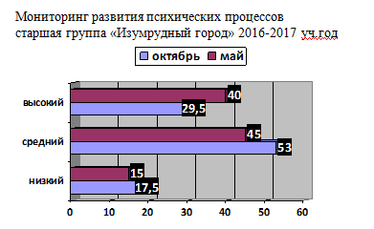
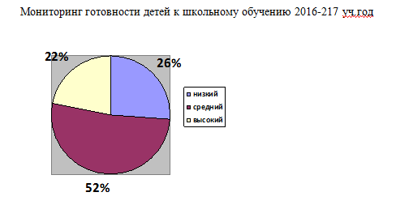
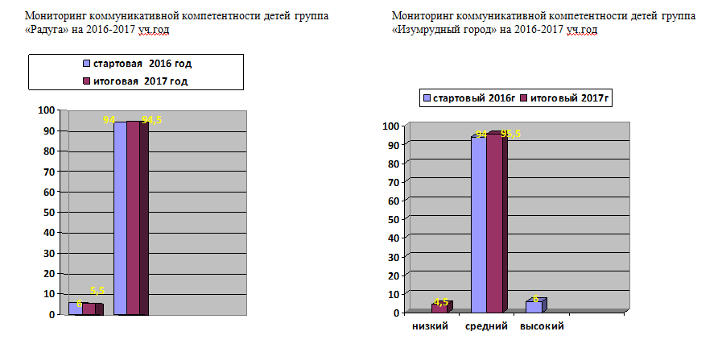
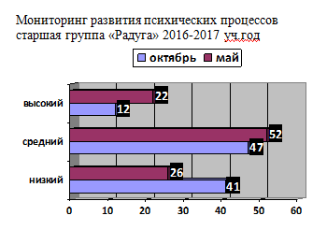
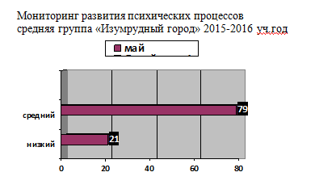
.
Для личностного и профессионального роста за 2016-1017 уч.год было сделано следующее:
- Публикация авторского материала «Сценарий семинара-практикума для узких специалистов «Развитие познавательной активности как мотив учебной деятельности дошкольников» в электронном сборнике «Международная педагогическая конференция» Академия интеллектуального развития 2016 год-сертификат
- Диплом победителя I степени в международной педагогической конференции «Методический сборник статей, публикаций, обобщения опыта 2016-2017 уч.года.
- Сертификат участника вебинара «Создание игровой интерактивной среды с учетом ФГОС дошкольного образования»- январь 2017 год
- Мониторинг коммуникативного развития детей 5-6 лет на 2016-2017 уч.год.
- Разработка,поддержка и реализация проекта «Конфетти»- развивающее пространство для детей и родителей»» в краевом инфраструктурном проекте «Территория 2020»
- Сертификат участника «Международной педагогической конференции» Академия интеллектуального развития 2016 год
- Благодарственное письмо за участие в районной педагогической конференции «Качественное образование через эффективные управленческие и педагогические практики» с темой «Психолого-педагогическое сопровождение как инструмент построения индивидуальной образовательной траектории - декабрь 2016 год.
- Сертификат участника всероссийского конкурса для коррекционных педагогов на лучшую авторскую программу элективного курса, спецкурса - декабрь 2016 год.
- Диплом за подготовку участника во всероссийском творческом конкурсе "Птица счастья" -2016"

Дата | Тема выступления
6.04.17 | Межрайонный фестиваль «Инновации.Мастерство.Творчество»Д-мост -победитель
31.03.17 | Семинар Психологические приемы взаимодействия педагогов и детей»
20.04.17 | РМО узких специалистов Мастер –класс «Методы и приемы поддержания дисциплины в детском саду
27.01.17 | Участие в районном конкурсе «Учитель года-2017»
11.01.17 | Участие в вебинаре «Создание игровой интерактивной среды с учетом ФГОС дошкольного образования
Результатом деятельности считаю, стабилизацию эмоционального состояния детей в адаптационный период, в процессе воспитания и развития детей, в рамках групповых ячеек, в условиях реализации индивидуальных занятий психолога, через индивидуальные консультации с педагогами и выступления на родительских собраниях. На моих занятиях дети расслабляются и развиваются, чувствуя поддержку заботу и теплоту.
Целью на 2017-2018 учебный год остается создание условий для развития детей с разными потребностями.
В перспективе: разработка почты для родителей и информационной методической помощи всем участникам образовательных отношений, сенсорной комнаты или уголка и лекотеку.

